**ПАСПОРТ**

**Блок-ролик (одинарный)**

**«ЛЮКС-ЭКЗОТИКА»**

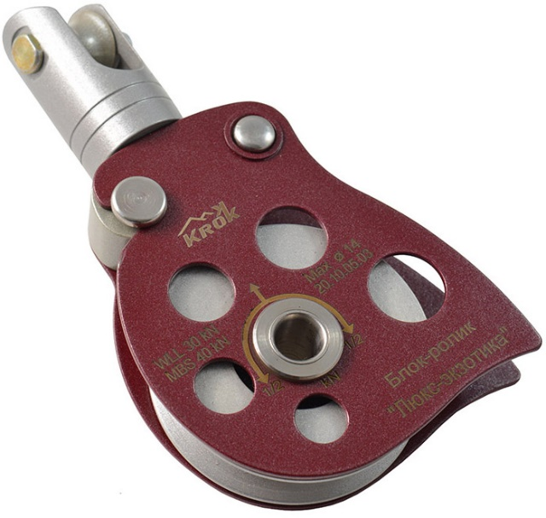

**1. Общие сведения**

1.1. ***Блок-ролик «ЛЮКС-ЭКЗОТИКА*»** (далее – блок-ролик, устройство, изделие) – одинарный блок, исполненный с интегрированным вертлюгом и откидывающейся щекой с целью удобства заправки верёвки без отсоединения блока от анкерной точки.

1.2. Используется для проведения различных подъемно-транспортных работ во многих отраслях народного хозяйства (промышленное производство, строительство, транспорт, жилищно-коммунальное хозяйство и пр.).

**2. Устройство, принцип действия, технические характеристики**

2.1. Конструктивно блок-ролик «ЛЮКС-ЭКЗОТИКА» от TM KROK включает ряд типовых узлов, таких как: корпус блока, роликовый узел, интегрированный вертлюг и подпружиненный кнопочный фиксатор, которые смонтированы непосредственно в корпусе блока.

Корпус блока является основным элементом устройства, и все остальные элементы базируются (в разной степени, прямо или косвенно) на нем. Включает две плоские щеки: подвижную (1) и неподвижную (2), ассиметричные по форме с типичным нижним обрезом, имеющие возможность вращения друг относительно друга, и широко разнесенные между собой. Ограничивает вращение пластин заклепка-упор (19), расположенная на неподвижной части корпуса. Замыкаются пластины в единый корпус с помощью бобышки (3), жестко прикрепленной заклепками (4) к неподвижной пластине (к бобышке одновременно присоединена ось вертлюга), а также оси ролика.

Роликовый узел включает в себя сам ролик (5), который посредством специального пылезащищенного шарикоподшипника качения (6) посажен на ось (9). Перемещение внутреннего кольца подшипника относительно оси блокируется дистанционными втулками (7), а наружного кольца относительно ролика – стопорным кольцом (8). Ось ролика выполнена полой и на концах (с двух сторон) развальцована, посредством чего с помощью фигурных шайб (10) образуется неразъемное соединение посадочной оси с корпусом блока.

Интегрированный вертлюг относится к «шакловому» типу и включает в себя бобышку, упомянутую ранее, в отверстие которой вставлен и зафиксирован гужонами болт-ось вертлюга (12), головка которого ограничивает вертикальное перемещение стакана-вилки вертлюга (11). Свободное вращение стакана на оси осуществляется с помощью упорного подшипника (13). В верхней части стакана расположен поперечный присоединительный шкворень (14), который выступает осью для центрирующего ролика (15), и закрепленный в стакане метрическим крепежом – гайкой (16), защищенной от несанкционированного раскручивания штифтом.

Подпружиненный кнопочный фиксатор состоит из кнопки (17) и пружины (18). Кнопка выполнена полой, и внутри нее расположена пружина, выталкивающая кнопку вверх (Рис.1).

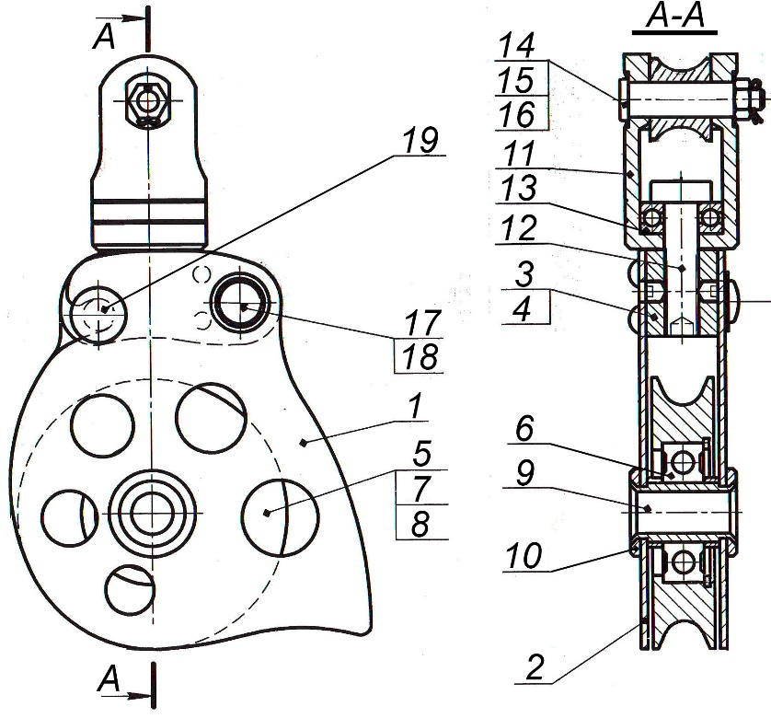

**Рис.1**. Схематическое устройство блок-ролика «ЛЮКС-ЭКЗОТИКА»

2.2. Принцип действия блок-ролика «ЛЮКС-ЭКЗОТИКА» основан на реализации возможности заведения рабочей веревки без снятия блока с анкерной точки, и заключается в следующем: закрепленный за присоединительный шкворень вертлюга блок разгружается, подвижная пластина расфиксируется и отводится, рабочая веревка не продевается в зазор (между роликом и бобышкой), а просто надевается на ролик сверху; после чего подвижная пластина возвращается в исходное положение (до упора в фиксатор и срабатывания защелки).

2.3. Конструктивные и технологические особенности исполнения блок-ролика «ЛЮКС-ЭКЗОТИКА» позволяют достигать ряда преимуществ при их эксплуатации и обслуживании. Так:

* конструкция изделия проста и удобна в эксплуатации, эргономична;
* корпус блока выполнен таким образом, что ни ролик, ни верёвка не выходят за обрез щёк блока (что защищает их от нежелательных внешних контактов), а их ассиметричная форма с нижним обрезом позволяет использовать самоконтрящиеся узлы для самофиксации поднимаемых грузов или натягиваемых полиспастов;
* ширина блока позволяет работать с канатами диаметром до 12 мм, при этом самый высокий коэффициент полезного действия (КПД) обеспечивается при работе с верёвками диаметром до 12 мм (обеспечивается максимальная площадь контакта ролика и веревки, низки напряжения перегиба рабочей веревки и пр.);
* стальные термообработанные щеки из высоколегированной стали придают блоку повышенную прочность, что позволяет работать блоку даже с откинутой второй щекой;
* отверстия, расположенные в щеках блока на уровне контакта рабочей веревки с роликом (по ручью) хорошо отводят тепло, снижая перегрев при работе;
* ось ролика исполнена полой со сквозным отверстием и позволяет заводить верёвочную оттяжку, когда необходимо оттянуть блок в сторону на некоторое расстояние, или фиксировать в нём петлю верёвочного схватывающего узла «Прусик» (преобразуя блок в «трэкшен-блок»), что позволяет поднимать грузы без опасности за их возможное падение;
* для увеличения КПД блок оснащён алюминиевым роликом большого диаметра со специальным пылезащищённым подшипником;
* вертлюг вершине блока позволяет вращаться блоку автоматически, занимая оптимальное для работы пространственное положение, а «шакловое» исполнение с поперечным шкворнем позволяет присоединять блок к петлям анкерного каната без использования дополнительных соединительных элементов, при этом центровка блока по вертикали обеспечивается специальным центрирующим роликом, одетым на поперечину шкворня;
* простота конструкции предельно облегчает техническое обслуживание изделия.

2.4. Элементы изделия изготовлены из различных материалов (сталей и сплавов) и подвергнуты термической обработке:

* щеки корпуса блока – из высоколегированной стали, термообработаны;
* ролик – из прочного и легкого алюминиевого сплава (дюраль);
* ось ролика – из нержавеющей стали;
* вертлюг (корпус) – из алюминия;
* пружины – из упругой пружинной стали;
* все остальные детали – из различных конструкционных и рядовых сталей.

2.5. Для защиты от атмосферных осадков и с целью повышения уровня эстетичности внешнего вида изделия, корпус блок-ролика имеют защитно-декоративное порошковое покрытие с металлическим блеском, нанесенное с помощью технологии термоокрашивания. Используемый стандартный метрический крепеж имеет цинковое покрытие

2.6. Используется с канатами диаметром до 12 мм.

2.7. Климатическое исполнение устройства – УХЛ1.

2.8. Маркировка изделия наносится на одну из щек корпуса блока и содержит следующую информацию: фирменный логотипом компании-производителя (TM KROK); наименование изделия; допустимую предельную рабочую (*WLL*) и минимальную разрушающую (*MBS*) нагрузки на блок-ролик; максимальный (для получения наилучшего КПД) диаметр используемых канатов; приведенные данные о распределении нагрузок, приложенных как ко всему блоку, так и по каждой ветви рабочего каната (в долях); информационный знак, указывающий на необходимость изучения инструкции перед использованием устройства; номер изделия и дата его изготовления (Рис.2).

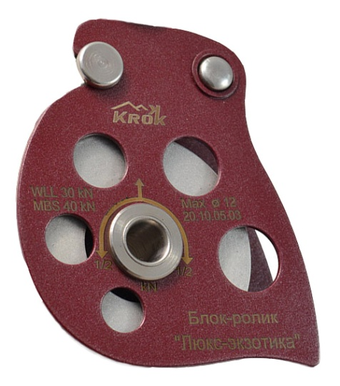

**Рис. 2**. Пример маркировки блок-ролика «ЛЮКС-ЭКЗОТИКА»

2.9. Основные технические характеристики блок-ролика «ЛЮКС-ЭКЗОТИКА» приведены в таблице (Табл.1):

**Таблица 1**

|  |  |
| --- | --- |
| Технический параметр | Значение |
| Предельная рабочая нагрузка (*WLL – Working Load Limit*), кН | **30,0** |
| Разрушающая нагрузка блока (*MBS – Minimum Breaking Strength*), кН | **40,0** |
| Номер используемого подшипника (под ролик) согласно **ГОСТ 8882-75 (6201 2RS)** | **180201** |
| Вес, г | **700** |

2.10. Основные размеры блок-ролика «ЛЮКС-ЭКЗОТИКА» (габаритные и отдельных составных элементов) представлены на рисунке (Рис.3).

2.11. **ВНИМАНИЕ!** Производитель оставляет за собой право на внесение незначительных изменений, улучшающих потребительские качества изделия. В связи с этим, внешний вид и исполнение блок-ролика «ЛЮКС-ЭКЗОТИКА» могут отличаться от заявленных паспортных.

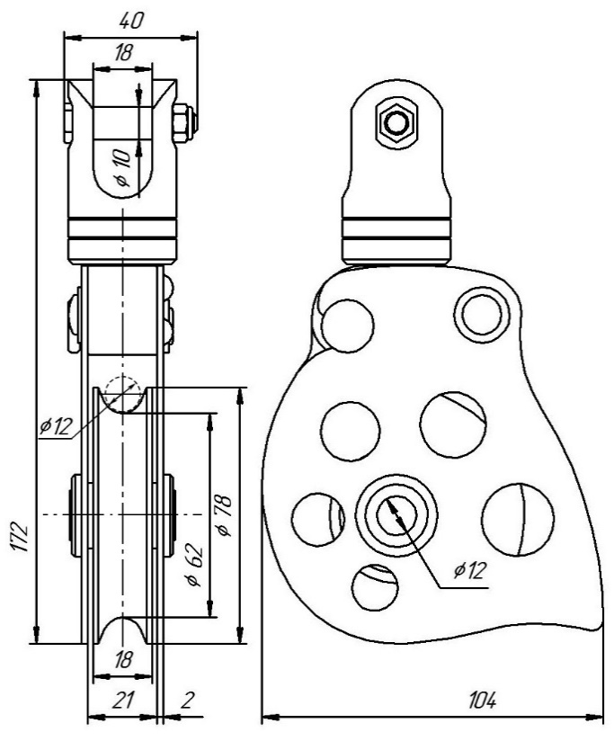

**Рис. 3**. Основные размеры блок-ролика «ЛЮКС-ЭКЗОТИКА»

**3. Правила использования и рекомендации по эксплуатации**

3.1. **ВНИМАНИЕ!** Данные правила и рекомендации представляют только некоторые правильные способы и техники использования оборудования, а также информируют только о некоторых потенциальных рисках, связанных с его использованием. Невозможно описать все возможные способы использования и все возможные риски. Поэтому необходимо помнить, что лично пользователь несет ответственность за соблюдение всех мер предосторожности и за правильное использование своего оборудования. Деятельность, связанная с использованием данного оборудования, опасна по своей природе.

Перед использованием данного оборудования вы должны:

* прочитать и понять все инструкции по эксплуатации;
* пройти специальную подготовку по применению данного оборудования;
* ознакомиться с потенциальными возможностями вашего оборудования и ограничениями по его применению;
* осознать и принять возможные риски, связанные с использованием данного оборудования;
* вы должны иметь план спасательных работ и средства для быстрой его реализации на случай возникновения чрезвычайных ситуаций.

Игнорирование любого из этих предупреждений может привести к серьезным травмам и даже к смерти. Если вы не способны взять на себя ответственность за использование данного оборудования или если вы не поняли инструкции по эксплуатации, не используйте данное оборудование.

Перед каждым использованием оборудования убедитесь в отсутствии трещин, деформаций, отметин, следов износа и коррозии и т.д.

Во время каждого использования необходимо следить не только за состоянием оборудования, но и за его присоединением к другим элементам системы. Убедитесь в том, что все элементы оборудования правильно расположены друг относительно друга.

3.2. Блок-ролик «ЛЮКС-ЭКЗОТИКА» поступает к пользователю в собранном состоянии и нуждаются лишь в присоединении к рабочему канату, с последующим прикреплении блока к анкерной точке и нагружении рабочего каната.

3.3. Для приведения блок-ролика в рабочее состояние необходимо выполнить такие действия:

* открыть блок для заправки рабочего каната, для чего необходимо нажать на кнопочный фиксатор и повернуть панель щеки в сторону по часовой стрелке;
* завести рабочий канат через образовавшийся проем (между щекой корпуса и бобышкой) в блок, далее расположив его по ручью ролика;
* закрыть блок, для чего достаточно повернуть щеку обратно до характерного щелчка кнопочного фиксатора;
* установить присоединительный элемент (карабин и пр.) в «шакловый» проем вертлюга блока;
* далее надежно зафиксировать элемент в анкерной точке способом, зависящем от вида используемого анкера;
* присоединить к рабочему каната полезную нагрузку, используя различные грузозахватные приспособления (петли, узлы, крюки и пр.);
* устройство готово к эксплуатации (Рис.4).

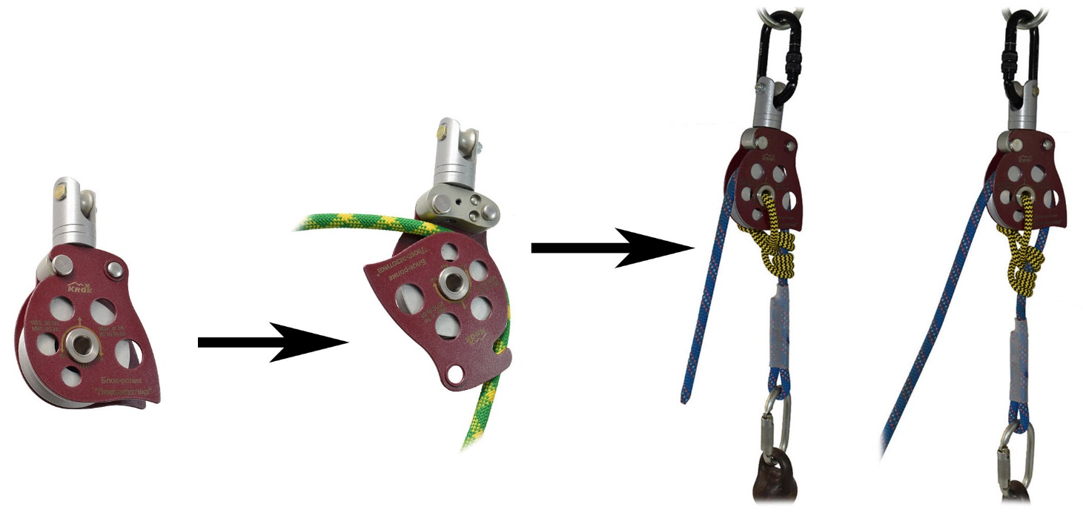

**Рис. 4**. Обобщенная схема приведения изделия в рабочее состояние.

**ВНИМАНИЕ! Необходимо помнить, что при поднятии груза через одинарный блок, на место крепления блок-ролика к анкерному узлу действует ДВОЙНАЯ сила массы груза! Об этом напоминает маркировка на щеке в виде дроби: 1/2.**

**4. Техническое обслуживание, условия хранения и периодическая проверка**

4.1. Для безопасной эксплуатации необходимо проверять оборудование до, во время и после каждого использования. После разборки блок-роликов, где используются самоконтрящиеся гайки, гайки необходимо заменить на новые! Следить за наличием смазки роликов и шарниров.

4.2. Если это возможно, с целью персонификации оборудования изделие следует закрепить за отдельным пользователем как личное средство защиты, возложив на него всю ответственность за плановую проверку и техническое обслуживание.

4.3. Дополнительно изделие должно проверяться компетентным специалистом не реже одного раза в 12 месяцев с момента первого использования. Дата осмотра и дата следующей инспекции должна заноситься в бланк осмотра изделия: храните эти документы во время всего срока эксплуатации. Проверить читаемость маркировки изделия.

4.4. Проверке подвергаются все компоненты изделия на предмет наличия следующих механических дефектов и повреждений:

* биение или шатание ролика относительно оси вращения, а также отсутствие легкости его вращения, что является следствием выработки контактных поверхностей;
* трещины на металлических поверхностях;
* деформация металлических частей корпуса блока;
* глубокая коррозия, не пропадающая после легкой обработки мелкой наждачной бумагой;
* желобок ролика имеет видимый износ вследствие интенсивного использования;
* пружины потеряли свойство упругости и не дают требуемой фиксации.

4.5. При наличии перечисленных дефектов и повреждений либо изношенности металлических частей эксплуатация таких изделия **ЗАПРЕЩАЕТСЯ!**

По результатам осмотра изымаются из дальнейшей эксплуатации и заменяются исправными следующие детали блок-роликов:

* ролики, имеющие трещины, отбитые края, изношенные втулки или диаметр отверстия, превышающий первоначальный более чем на 5%, а также износ радиуса ручья более 10% его первоначального диаметра;
* подшипники, (при их наличии) имеющие явно выраженный люфт в любом из направлений;
* щёки, имеющие трещины и износ более 10% первоначального размера или разработанные отверстия для осей и траверс;
* оси, имеющие износ, превышающий 5% по диаметру.

4.6. Иногда на поверхности металлических изделий и их компонентов появляются признаки легкой ржавчины. Если ржавчина только поверхностная, изделие можно использовать в дальнейшем. Тем не менее, если ржавчина наносит ущерб прочности нагружаемой структуры или ее техническому состоянию, а также мешает правильной работе, изделие необходимо немедленно изъять из эксплуатации.

4.7. Если изделие или одна из его частей имеют признаки повреждения или износа, его следует исключить из эксплуатации и заменить, даже только при возникновении сомнений.

4.8. Каждый элемент, являющийся частью системы безопасности, может быть поврежден во время динамического рывка и поэтому всегда подлежит проверке перед повторным использованием.

4.9. Для проверки прочности блок-роликов, которые выдержали динамический рывок или были подвержены долговременной работе в условиях вибрации, они должны проходить статическое испытание нагружением статической нагрузкой. Испытательная нагрузка должна составлять 75% от предельной рабочей нагрузки изделия (WLL — Working Load Limit). Для этого необходимо прикрепить блок к жесткой анкерной точке (любым возможным способом), накинуть канатную петлю достаточной прочности на ролик и подвесить к ней соответствующий груз или приложить соответствующее натяжение. Нагрузку следует выдержать в течении 3–3,5 минут. После проведения испытания необходимо визуально проверить состояние блока. Не допускается изгиб осей, наличие заусенцев на осях и втулках. Также не должно быть трещин в щеках, заклинивания тросов между роликами и обоймой, разгибания корпуса блок-ролика и т. п. При выявлении вышеуказанных или других дефектов их необходимо устранить и испытание провести вновь.

4.10. Если при проведении испытаний неисправности или какие-либо другие дефекты не обнаружены, блок-ролик считают выдержавшим испытание. Результаты испытаний заносятся в журнал проверок, который хранится в течение всего времени эксплуатации изделия.

4.11. Право проведения испытаний и осмотров производитель делегирует компетентному лицу пользователя.

4.12. Допускается проверять изделие, как компонент системы более высокого уровня, в составе которой оно используется, по методике проверки такой системы в целом.

4.13. Для отправки на хранение изделие тщательно вычистить, высушить и смазать. При длительном хранении на срок более полугода, изделие подвергнуть консервации и упаковать. Для этого вычищенное и высушенное изделие смазать и покрыть консервационной смазкой К-17 ГОСТ 10877-76. Хранить в сухом помещении, оберегать от воздействия агрессивных химических веществ.

4.14. Разрешается транспортировать любым видом транспорта при условии защиты от механических повреждений, атмосферных осадков и воздействия агрессивных сред.

**5. Гарантии изготовителя**

5.1. Основные характеристики и функционирование устройства при отсутствии механического износа и надлежащем хранении сохраняются в течение всего срока эксплуатации.

5.2. Срок службы изделия не ограничен, в отсутствии причин, выводящих из строя изделие и при условии выполнения периодических проверок, как минимум раз в 12 месяцев с даты первого использования изделия и регистрации результатов проверок в спецификации срока службы изделия.

5.3. Факторы, ведущие к сокращению срока службы изделия, включают такие как: интенсивное использование, повреждения частей изделия, контакты с химическими веществами, высокая температура, абразивный износ, порезы, сильные удары, ошибки при использовании и несоблюдение рекомендованных условий хранения.

5.4. Производитель установил срок гарантии на изделия 12 месяцев со дня продажи. В течение гарантийного срока дефекты изделия, выявленные потребителем и возникшие по вине изготовителя, предприятие-изготовитель обязуется устранить в течение одного месяца со дня получения рекламации и самого изделия. Срок устранения гарантийных дефектов не входит в срок гарантии.

5.5. Гарантийные обязательства не распространяются на изделия, модифицированные потребителем либо использовавшиеся с нарушением правил эксплуатации, транспортировки или хранения, а также имеющие износ или механические повреждения инородными предметами. Также гарантия не распространяется на комплектующие, не изготавливаемые ТМ KROK, в том числе подшипники.

5.6. Производитель не несет никакой ответственности за риски, повреждения, травмы или смерть пользователя, возникшие в результате неправильного или нецелевого использования, а также изменений в конструкции (самостоятельной модификации) изделия.

5.7. Работодатели и пользователи принимают на себя окончательную ответственность за выбор и использование изделия, и в любом случае самостоятельную отвечают за правильное понимание и безопасное использование данного снаряжение, только для целей, для которых оно предназначено, и что они применяют все надлежащие меры безопасности.

**6. Свидетельство о соответствии**

6.1. Изделие индивидуально тестируемо: проходит первичную поверку при отправке покупателю.

6.2. Изделие проверено на соответствие нормативно-технической документации и признано годным к эксплуатации.

6.3. Присвоен заводской номер № ___________________________________________________

(в *случае продажи партии изделий одного вида допускается перечисление присвоенных заводских номеров, входящих в партию*).

6.4. Дата изготовления 202 г. Дата продажи 202 г.

6.5. Подпись лица, ответственного за приёмку изделия ______________

6.6. Печать (штамп) предприятия-изготовителя М.П.

**Журнал периодических поверок на пригодность к эксплуатации**

|  |  |  |  |
| --- | --- | --- | --- |
| Дата и причина поверки | Результаты поверки: обнаруженные повреждения, произведенный ремонт и прочая соответствующая информация | Должность, ФИО и подпись ответственного лица | Пригодность к эксплуатации |
| 1 | 2 | 3 | 4 |
|  |  |  |  |
|  |  |  |  |
|  |  |  |  |
|  |  |  |  |
|  |  |  |  |
|  |  |  |  |
|  |  |  |  |
|  |  |  |  |
|  |  |  |  |
|  |  |  |  |
|  |  |  |  |
|  |  |  |  |
|  |  |  |  |
|  |  |  |  |